Федеральное государственное автономное образовательное учреждение высшего образования «Национальный исследовательский университет ИТМО»

Факультет Программной Инженерии и Компьютерной Техники

Лабораторная работа № 1

Перевод чисел между различными системами счисления

Вариант 32

Выполнил:

Тарбаев Матвей Александрович

Р3106

Проверил:

Балакшин Павел Валерьевич

Кандидат технических наук, доцент факультета ПИиКТ

Санкт-Петербург 2025

**Оглавление**

Задание 3

Основные этапы вычисления 3

1) 2441310=X5 3

2) 515427=X10 3

3) 644317=X13 3

4) 21,1310=X2 4

5) AA,6716=X2 4

6) 71,648=X2 4

7) 0,1101112=X16 4

8) 0,0010012=X10 5

9) CD,A016=X10 5

10) 23210=XФакт 5

11) 1001001Фиб=X10 5

12) 1000000010Фиб=X10 5

13) 1786-10=X10 5

Дополнительное задание 6

Заключение 6

Список источников: 6

# Задание

Перевести число "А", заданное в системе счисления "В", в систему счисления "С". Числа "А", "В" и "С" взять из представленных ниже таблиц. Вариант выбирается как сумма последних двух цифр в номере группы и номера в списке группы согласно ISU. Т.е. 13-му человеку из группы P3102 соответствует 15-й вариант (=02 + 13). Если полученный вариант больше 40, то необходимо вычесть из него 40. Т.е. 21-му человеку из группы P3121 соответствует 2-й вариант (=21 + 21 - 40).

Обязательное задание (позволяет набрать до 85 процентов от максимального числа баллов БаРС за данную лабораторную). Всего нужно решить 13 примеров. Для примеров с 5-го по 7-й выполнить операцию перевода по сокращенному правилу (для систем с основанием 2 в системы с основанием 2^k). Для примеров с 4-го по 6-й и с 8-го по 9- й найти ответ с точностью до 5 знака после запятой. В примере 11 группа символов {^1} означает -1 в симметричной системе счисления.

Дополнительное задание №1 (позволяет набрать +15 процентов от максимального числа баллов БаРС за данную лабораторную). Написать программу на любом языке программирования, которая бы на вход получала число в системе счисления "С" из примера 11, а на выходе вы выдавала это число в системе счисления "B" из примера 11. В случае выполнения этого задания предоставить листинг программы в отчёте.

# Основные этапы вычисления

## 1) 2441310=X5

24413 / 5 = 4882 (ост. 3)  
4882 / 5 = 976 (ост. 2)  
976 / 5 = 195 (ост. 1)  
195 / 5 = 39 (ост. 0)  
39 / 5 = 7 (ост. 4)  
7 / 5 = 1 (ост. 2)  
1 / 5 = 0 (ост. 1)

Ответ:12401235

## 2) 515427=X10

515427=5*74+1*73+5*72+4*71+2 = 12005 + 343 + 245 + 28 + 2 = 1262310

Ответ:1262310

## 3) 644317=X13

644317=6*74+4*73+4*72+3*7+1=14406 + 1372 + 196 + 21 + 1 = 1599610

15996 / 13 = 1230 (6)  
1230 / 13 = 94 (8)  
94 / 13 = 7 (3)  
7 / 13 = 0 (7)

Ответ:738613

## 4) 21,1310=X2

Целая часть:  
21 / 2 = 10 (ост. 1)  
10 / 2 = 5 (ост. 0)  
5 / 2 = 2 (ост. 1)  
2 / 2 = 1 (ост. 0)  
1 / 2 = 0 (ост. 1)  
2110=101012Дробная часть:  
0,13 * 2 = 0,26 ->0  
0,26 * 2 = 0,52 ->0  
0,52 * 2 = 1,04 ->1  
0,04 * 2 = 0,08 ->0  
0,08 * 2 = 0,16 ->0  
0.16 * 2 = 0,32 ->0  
…  
C учетом округления: 0,1310 = 0,0012

Ответ:10101,001002

## 5) AA,6716=X2

A16 =10102616=0110  
716=0111  
AA,6716=10101010,01100111  
С учетом округления

Ответ:10101010,011012

## 6) 71,648=X2

78=111  
18=001  
68=110  
48=100  
71,648=111001,1101002  
С учетом округления

Ответ:111001,110102

## 7) 0,1101112=X16

0, 1101 11002=0,DC16

Ответ: 0,DC16

## 8) 0,0010012=X10

0,0010012=1*2-3+1*2-6=0,125+0,015625=0,14062510  
С учетом округления

Ответ: 0,14063

## 10) 23210=XФакт

232 / 2 = 116 ост 0)  
116 / 3 = 38 (ост 2)  
38 / 4 = 9 (ост 2)  
9 / 5 = 1 (ост 4)  
1 / 6 = 0 (ост 1)  
23210=14220Факт

Ответ:14220Факт

## 9) CD,A016=X10

CD,A016=12*16+13+10*16-1=192+13+0,625=205,625

Ответ:205,625

## 11) 1001001Фиб=X10

Ряд Фибоначчи: 1,2,3,5,8,13,21,34,55,89,144,233,…  
1001001Фиб=1+5+21=2710

Ответ:2710

## 12) 1000000010Фиб=X10

Ряд Фибоначчи: 1,2,3,5,8,13,21,34,55,89,144,233,…  
1000000010Фиб=2+89=9110

Ответ:9110

## 13) 1786-10=X10

1786-10=1*(-10)3+7*(-10)2+8*(-10)+6=-1000+700-80+6=-374

Ответ:-37410

# Дополнительное задание

Программа представлена на Рисунок 1

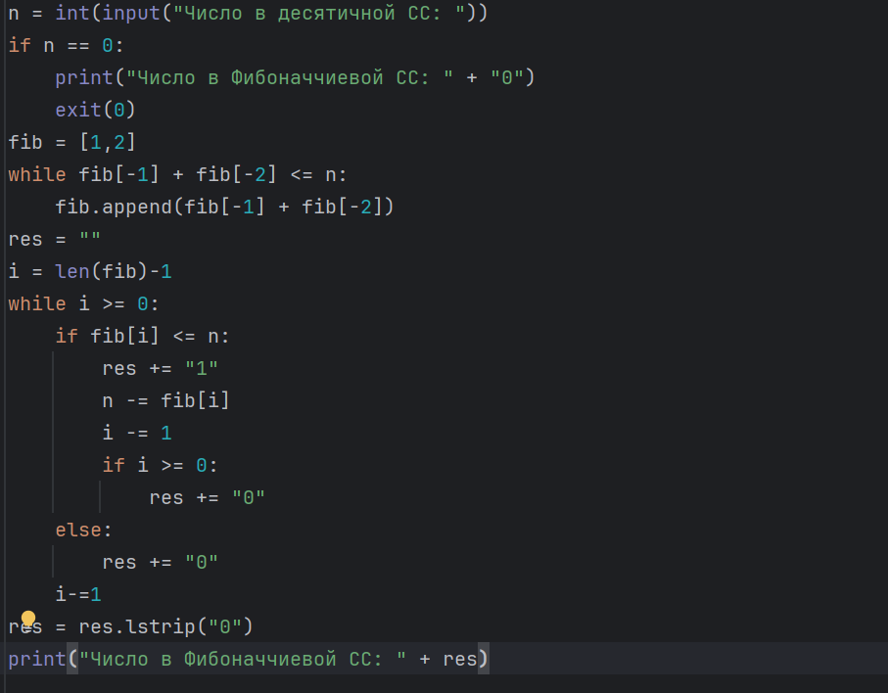

Рисунок

<https://github.com/Noname3604/itmo/blob/main/CS/lab1/script.py>

# Заключение

В процессе выполнения лабораторной работы я усвоил знания по переводу чисел в классических системах счисления. А также изучил другие системы счисления, такие как СС Цекендорфа, факториальная СС и СС Бергмана и научился переводить в них числа.

# Список источников:

1. Балакшин П.В, Соснин В.В., Информатика Методическое пособие. Санкт-Петербург, 2015

2. Алексеев Е.Г., Богатырев С.Д. Информатика. Мультимедийный электронный учебник, 2009